**Et lite eksempel på kakeutvalget fra Bykle Hotell**

Rosemalte kaker, kan lages i forskjellige størrelser

Temakaker, her er det bare å komme med ønsker, prisene varierer

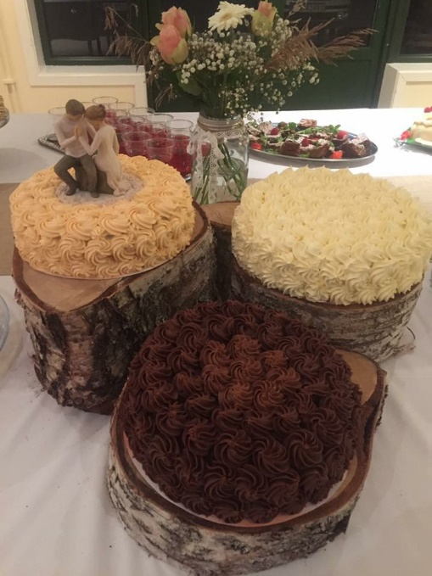Vi lager bryllupskaker i forskjellige varianter

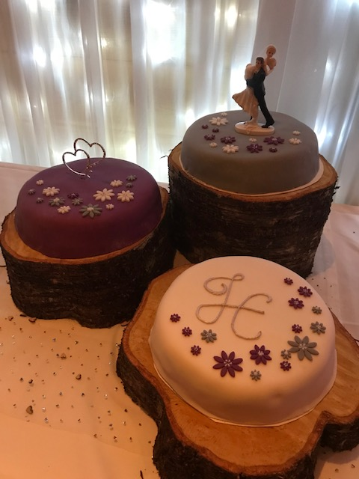

Eller helt vanlige kaker: sjokolade, gulrot, marsipan, bløtekake, eplekake etc.

Spør om tilbud!

